SECCIÓN 1: Identificación de la sustancia o la mezcla y de la sociedad o la empresa

1.1. Identificador del producto
Forma del producto | : | Mezcla
 | :
Código de producto | : | FEN1000

1.2. Usos pertinentes identificados de la sustancia o de la mezcla y usos desaconsejados

1.2.1. Usos pertinentes identificados
No se dispone de más información

1.2.2. Usos desaconsejados
No se dispone de más información

1.3. Datos del proveedor de la ficha de datos de seguridad
GlobalChem / Cosela S.L.
Parsi 1, 7
41016 Sevilla - SPAIN
T +34 678788064 - F +34 954255812
info@globalchem.es - www.globalchem.es

1.4. Teléfono de emergencia
No se dispone de más información

SECCIÓN 2: Identificación de los peligros

2.1. Clasificación de la sustancia o de la mezcla

Clasificación según reglamento (UE) No. 1272/2008 [CLP]Mezcla/Sustancia: FDS UE 2015: According to Annex II of Regulation (EC) No. 453/2010 (REACH Annex II)
Toxicidad aguda (cutánea), categoría 3 | H311
Toxicidad aguda (por inhalación), categoría 3 | H331
Toxicidad aguda (oral), categoría 3 | H301
Toxicidad específica en determinados órganos — Exposición única, categoría 1 | H370
Full text of classification categories and H statements : see section 16

Efectos adversos fisicoquímicos, para la salud humana y el medio ambiente
No se dispone de más información

2.2. Elementos de la etiqueta

Etiquetado según el reglamento (CE) No. 1272/2008 [CLP] Extra labelling to displayExtra classification(s) to display
Pictogramas de peligro (CLP) | : | 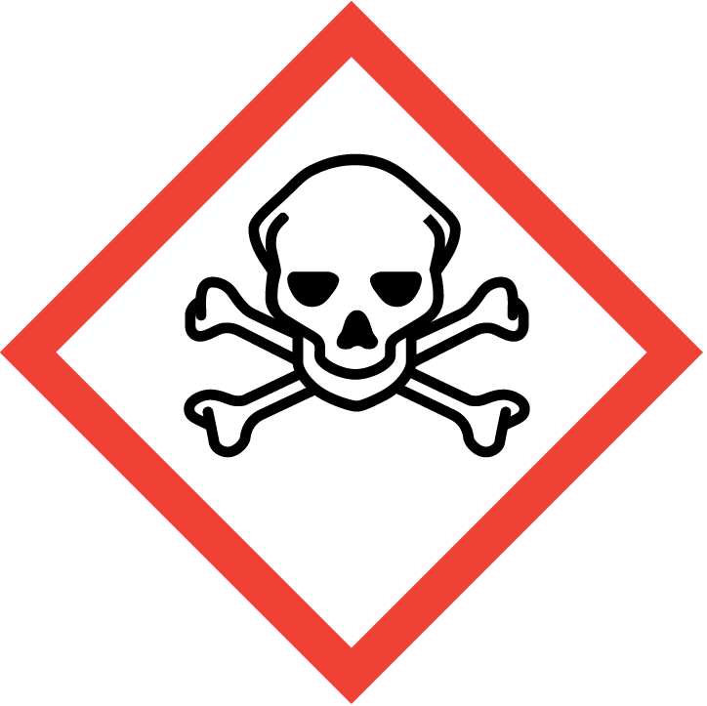  GHS06 | 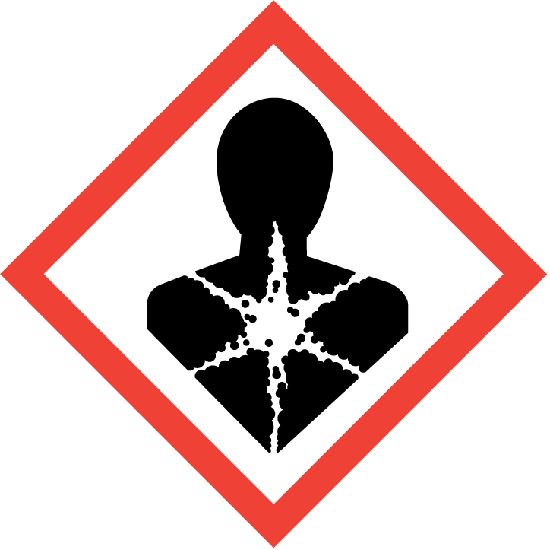  GHS08
Palabra de advertencia (CLP) | : | Peligro
Indicaciones de peligro (CLP) | : | H301+H311+H331 - Tóxico en caso de ingestión, contacto con la piel o inhalación  H370 - Provoca daños en los órganos
Consejos de prudencia (CLP) | : | P260 - No respirar el polvo/el humo/el gas/la niebla/los vapores/el aerosol  P264 - Lavarse ... concienzudamente tras la manipulación  P270 - No comer, beber ni fumar durante su utilización  P271 - Utilizar únicamente en exteriores o en un lugar bien ventilado  P280 - Llevar guantes/prendas/gafas/máscara de protección  P301+P310 - EN CASO DE INGESTIÓN: Llamar inmediatamente a un CENTRO DE TOXICOLOGĺA/médico/…  P302+P352 - EN CASO DE CONTACTO CON LA PIEL: Lavar con abundante agua/…  P304+P340 - EN CASO DE INHALACIÓN: Transportar a la persona al aire libre y mantenerla en una posición que le facilite la respiración  P308+P311 - EN CASO DE exposición manifiesta o presunta: Llamar a un CENTRO DE TOXICOLOGĺA/médico/…  P311 - Llamar a un CENTRO DE TOXICOLOGĺA/médico/…  P321 - Se necesita un tratamiento específico (ver ... en esta etiqueta)  P330 - Enjuagarse la boca  P361+P364 - Quitar inmediatamente todas las prendas contaminadas y lavarlas antes de volver a usarlas  P403+P233 - Almacenar en un lugar bien ventilado. Mantener el recipiente cerrado herméticamente  P405 - Guardar bajo llave  P501 - Eliminar el contenido/el recipiente en ..

2.3. Otros peligros
No se dispone de más información

SECCIÓN 3: Composición/información sobre los componentes

3.1. Sustancia
No aplicable

3.2. Mezcla

Nombre | Identificador del producto | % | Clasificación según reglamento (UE) No. 1272/2008 [CLP]
METHANOL EL (ELECTRONIC Grade) 99.7% | (No CAS) 97-56-1 | >= 99 | Flam. Liq. 2, H225  Acute Tox. 3 (Dermal), H311  Acute Tox. 3 (Inhalation), H331  Acute Tox. 3 (Oral), H301  STOT SE 1, H370
Fenolftaleína  en la lista de candidatas REACH (Phenolphthalein) | (No CAS) 77-09-8  (No CE) 201-004-7  (No Índice) 604-076-00-1 | 0.01 - 1 | STOT SE 2, H371

Texto completo de las frases H: véase sección 16

SECCIÓN 4: Primeros auxilios

4.1. Descripción de los primeros auxilios
Medidas de primeros auxilios general | : | Llamar a un CENTRO DE INFORMACION TOXICOLOGICA o a un médico. Se necesita un tratamiento específico (ver ... en esta etiqueta).
Medidas de primeros auxilios en caso de inhalación | : | Transportar a la víctima al exterior y mantenerla en reposo en una posición confortable para respirar.
Medidas de primeros auxilios en caso de contacto con la piel | : | Llamar inmediatamente a un CENTRO DE INFORMACION TOXICOLOGICA o a un médico. Quitarse inmediatamente las prendas contaminadas. Lavar con agua y jabón abundantes. Se necesitan medidas específicas (ver ... en esta etiqueta). Lavar las prendas contaminadas antes de volver a usarlas.
Medidas de primeros auxilios en caso de contacto con los ojos | : | Quitar las lentes de contacto, si lleva y resulta fácil. Seguir aclarando. Aclarar cuidadosamente con agua durante varios minutos.
Medidas de primeros auxilios en caso de ingestión | : | Enjuagarse la boca. Consiga atención médica de emergencia. Llamar inmediatamente a un CENTRO DE INFORMACION TOXICOLOGICA o a un médico. Se necesita un tratamiento específico (ver ... en esta etiqueta).

4.2. Principales síntomas y efectos, agudos y retardados
Sintomas y lesiones | : | Provoca daños en los órganos.
Sintomas y lesiones posibles en caso de contacto con la piel | : | La exposición repetida a este producto puede producir absorción a través de la piel, con el consiguiente grave riesgo para la salud. Tóxico en contacto con la piel.
Sintomas y lesiones posibles en caso de ingestión | : | Tóxico en caso de ingestión. La ingestión de una pequeña cantidad de este producto producir un riesgo grave para la salud.

4.3. Indicación de toda atención médica y de los tratamientos especiales que deban dispensarse inmediatamente
No se dispone de más información

SECCIÓN 5: Medidas de lucha contra incendios

5.1. Medios de extinción
No se dispone de más información

5.2. Peligros específicos derivados de la sustancia o la mezcla
No se dispone de más información

5.3. Recomendaciones para el personal de lucha contra incendios
No se dispone de más información

SECCIÓN 6: Medidas en caso de vertido accidental

6.1. Precauciones personales, equipo de protección y procedimientos de emergencia

6.1.1. Para el personal que no forma parte de los servicios de emergencia
No se dispone de más información
6.1.2. Para el personal de emergencia
Unidades Protectoras | : | Evitar respirar el polvo/el humo/el gas/la niebla/los vapores/el aerosol.

6.2. Precauciones relativas al medio ambiente
No se dispone de más información

6.3. Métodos y material de contención y de limpieza
No se dispone de más información

6.4. Referencia a otras secciones
No se dispone de más información

SECCIÓN 7: Manipulación y almacenamiento

7.1. Precauciones para una manipulación segura
Precauciones para una manipulación segura | : | No respirar el polvo/el humo/el gas/la niebla/los vapores/el aerosol.
Medidas de higiene | : | No comer, beber ni fumar durante su utilización. Lavarse ... concienzudamente tras la manipulación.

7.2. Condiciones de almacenamiento seguro, incluidas posibles incompatibilidades
No se dispone de más información

7.3. Usos específicos finales
No se dispone de más información

SECCIÓN 8: Controles de exposición/protección individual

8.1. Parámetros de control
No se dispone de más información

8.2. Controles de la exposición
Protección de las vías respiratorias | : | Si durante la manipulación puede producirse exposición por inhalación, se recomienda el uso de un equipo de protección respiratoria

SECCIÓN 9: Propiedades físicas y químicas

9.1. Información sobre propiedades físicas y químicas básicas
Forma/estado | : | Líquido
Color | : | Clear Colorless.
Olor | : | alcoholic odour.
Umbral olfativo | : | No hay datos disponibles
pH | : | No hay datos disponibles
Grado de evaporación (acetato de butilo=1) | : | 2.88
Punto de fusión | : | -890 °C
Punto de solidificación | : | No hay datos disponibles
Punto de ebullicíon | : | 830 °C
Punto de inflamación | : | 21.7 °C
Temperatura de autoignición | : | 398.9 °C
Temperatura de descomposición | : | No hay datos disponibles
Inflamabilidad (sólido, gas) | : | Flammable
Presión de vapor | : | 40 mm Hg at 20 °C
Densidad relativa de vapor a 20 °C | : | 2.1
Densidad relativa | : | No hay datos disponibles
Densidad | : | 0.7855 g/cm³
Solubilidad | : | Agua: Soluble in water
Log Pow | : | No hay datos disponibles
Viscosidad, cinemático | : | No hay datos disponibles
Viscosidad, dinámico | : | No hay datos disponibles
Propiedades explosivas | : | No hay datos disponibles
Propiedad de provocar incendios | : | No hay datos disponibles
Límites de explosión | : | 0.02 - 0.127 vol %

9.2. Información adicional
No se dispone de más información

SECCIÓN 10: Estabilidad y reactividad

10.1. Reactividad
No se dispone de más información

10.2. Estabilidad química
No se dispone de más información

10.3. Posibilidad de reacciones peligrosas
No se dispone de más información

10.4. Condiciones que deben evitarse
No se dispone de más información

10.5. Materiales incompatibles
No se dispone de más información

10.6. Productos de descomposición peligrosos
No se dispone de más información

SECCIÓN 11: Información toxicológica

11.1. Información sobre los efectos toxicológicos
Toxicidad aguda | : | Cutáneo: Tóxico en contacto con la piel. Inhalación: Tóxico en caso de inhalación. Tóxico en caso de ingestión.

ATE CLP (oral) | 100.000 mg/kg de peso corporal
ATE CLP (cutánea) | 300.000 mg/kg de peso corporal
ATE CLP (gases) | 700.000 ppmv/4 h
ATE CLP (vapores) | 3.000 mg/l/4 h
ATE CLP (polvo, niebla) | 0.500 mg/l/4 h

Corrosión o irritación cutáneas | : | No clasificado
Lesiones o irritación ocular graves | : | No clasificado
Sensibilización respiratoria o cutánea | : | No clasificado
Mutagenicidad en células germinales | : | No clasificado
Carcinogenicidad | : | No clasificado

Toxicidad para la reproducción | : | No clasificado
Toxicidad específica en determinados órganos (STOT) – exposición única | : | Provoca daños en los órganos.

Toxicidad específica en determinados órganos (STOT) – exposición repetida | : | No clasificado

Peligro por aspiración | : | No clasificado

Efectos nocivos potenciales para la salud humana y posibles síntomas | : | Tóxico en caso de ingestión. Tóxico en contacto con la piel.

SECCIÓN 12: Información ecológica

12.1. Toxicidad
No se dispone de más información

12.2. Persistencia y degradabilidad
No se dispone de más información

12.3. Potencial de bioacumulación
No se dispone de más información

12.4. Movilidad en el suelo
No se dispone de más información

12.5. Resultados de la valoración PBT y mPmB

Componente
Fenolftaleína (77-09-8) | Esta sustancia/mezcla no cumple los criterios PBT del anexo III del reglamento REACH  Esta sustancia/mezcla no cumple los criterios mPmB del anexo III del reglamento REACH

12.6. Otros efectos adversos
No se dispone de más información

SECCIÓN 13: Consideraciones relativas a la eliminación

13.1. Métodos para el tratamiento de residuos
Recomendaciones para la eliminación de los residuos | : | Eliminar el contenido/el recipiente en ..
Ecología - residuos | : | Residuos peligrosos debido a su toxicidad.

SECCIÓN 14: Información relativa al transporte

Según los requisitos de ADR / RID / IMDG / IATA / ADN

14.1. Número ONU
N.° ONU (ADR) | : | 1230
N.° ONU (IMDG) | : | No aplicable
N.° ONU (IATA) | : | 1230
N.° ONU (ADN) | : | No aplicable
N.° ONU (RID) | : | No aplicable

14.2. Designación oficial de transporte de las Naciones Unidas
Designación exacta de expedición/Descripción (ADR) | : | METHANOL
Proper Shipping Name (IMDG) | : | No aplicable
Designación exacta de expedición/Descripción (IATA) | : | No aplicable
Designación exacta de expedición/Descripción (ADN) | : | No aplicable
Designación exacta de expedición/Descripción (RID) | : | No aplicable
Transport document description (ADR) | : | UN 1230 METHANOL, 3 (6.1), II, (D/E)
Descripción del documento del transporte (IATA) | : | UN 1230 , 3

14.3. Clase(s) de peligro para el transporte
ADR
Clase(s) de peligro para el transporte (ADR) | : | 3 (6.1)
Etiquetas de peligro (ADR) | : | 3, 6.1
 | : | 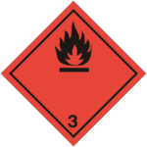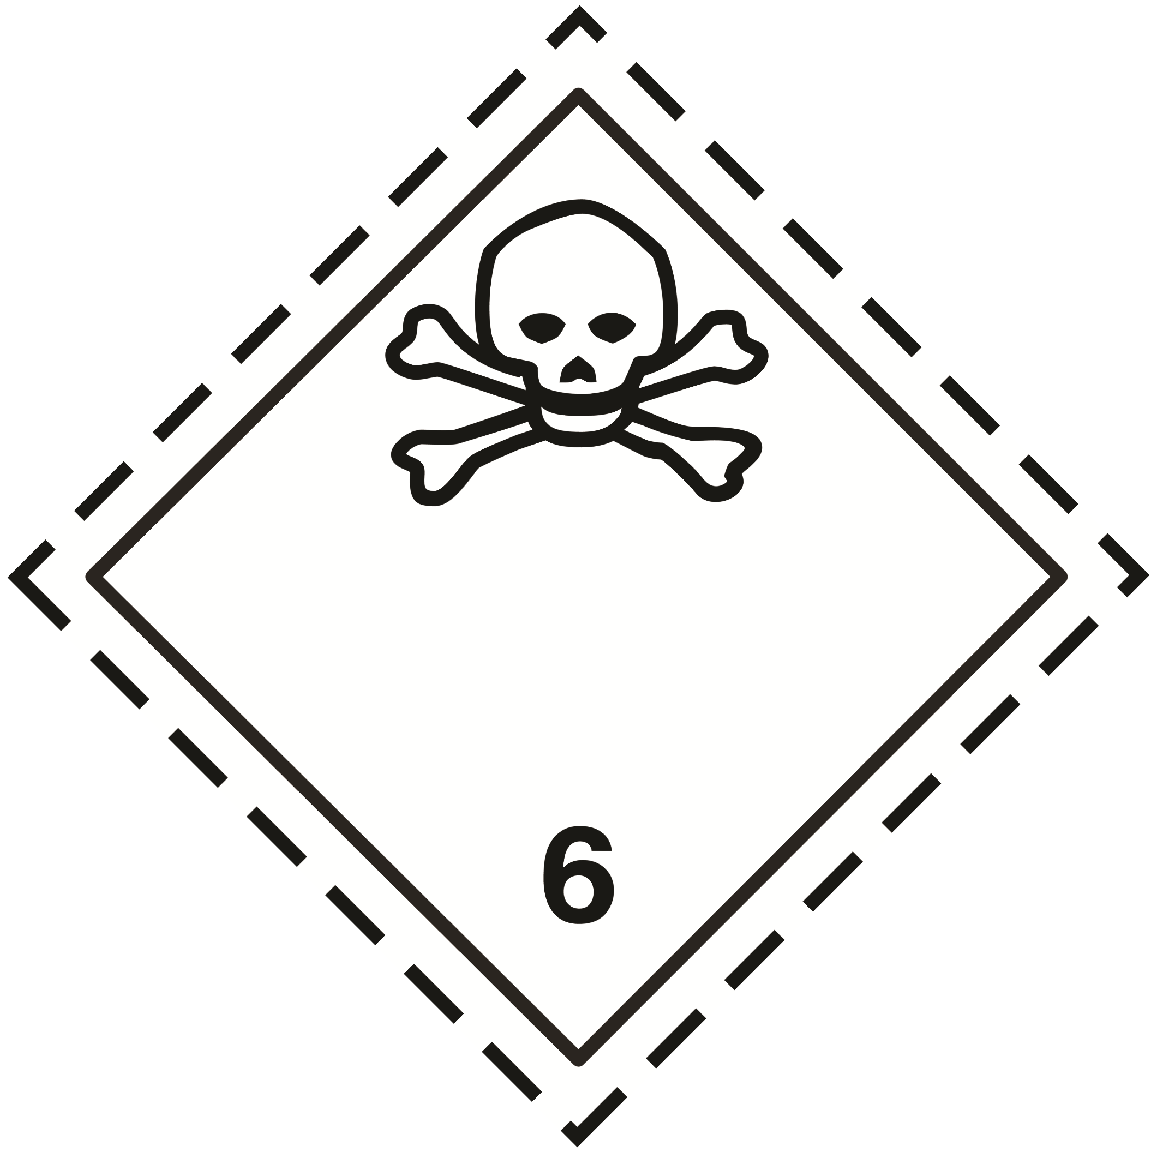
IMDG
Clase(s) de peligro para el transporte (IMDG) | : | No aplicable
IATA
Clase(s) de peligro para el transporte (IATA) | : | 3
ADN
Clase(s) de peligro para el transporte (ADN) | : | No aplicable
RID
Clase(s) de peligro para el transporte (RID) | : | No aplicable

14.4. Grupo de embalaje
Grupo de embalaje (ADR) | : | II
Grupo de embalaje (IMDG) | : | No aplicable
Grupo de embalaje (IATA) | : | No aplicable
Grupo de embalaje (ADN) | : | No aplicable
Grupo de embalaje (RID) | : | No aplicable

14.5. Peligros para el medio ambiente
Peligroso para el medio ambiente | : | No
Contaminador marino | : | No
Información adicional | : | No se dispone de información adicional

14.6. Precauciones particulares para los usuarios

- Transporte por via terrestre
Código de clasificación (ADR) | : | FT1
Disposición especial (ADR) | : | 279
Cantidades limitades (ADR) | : | 1L
Cantidades exceptuadas (ADR) | : | E2
Packing instructions (ADR) | : | P001, IBC02
Mixed packing provisions (ADR) | : | MP19
Portable tank and bulk container instructions (ADR) | : | T7
Portable tank and bulk container special provisions (ADR) | : | TP2
Tank code (ADR) | : | L4BH
Tank special provisions (ADR) | : | TU15
Vehículo para el transporte en cisterna | : | FL
Categoría de transporte (ADR) | : | 2
Special provisions for carriage - Loading, unloading and handling (ADR) | : | CV13, CV28
Special provisions for carriage - Operation (ADR) | : | S2, S19
Peligronº (código Kemler) | : | 336
Panel naranja | : | 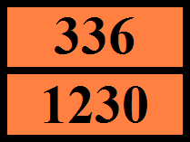
Clave de limitación de túnel (ADR) | : | D/E
Código EAC | : | •2WE
Código APP | : | A(fl)
- Transporte marítimo
No. GPA | : | 131
- Transporte aéreo
No hay datos disponibles
- Transporte por vía fluvial
No hay datos disponibles
- Transporte por ferrocarril
No hay datos disponibles

14.7. Transporte a granel con arreglo anexo II del Convenio MARPOL 73/78 y del Código IBC
No aplicable

SECCIÓN 15: Información reglamentaria

15.1. Reglamentación y legislación en materia de seguridad, salud y medio ambiente específicas para la sustancia o la mezcla

15.1.1. UE-Reglamentos

Contains no substances with Annex XVII restrictions
Contiene sustancias de la lista de candidatas de REACH: Phenolphthalein (EC 201-004-7, CAS 77-09-8)

Contains no REACH Annex XIV substances.

15.1.2. Reglamentos nacionales

Alemania
VwVwS Annex reference | : | Clase de peligro para el agua (WGK) 3, extremamente peligroso para el agua (Classification according to VwVwS, Annex 4)
12th Ordinance Implementing the Federal Immission Control Act - 12.BImSchV | : | No sujeto al 12o BlmSchV (decreto de protección contra las emisiones) (Reglamento sobre accidentes graves)

Dinamarca
Class for fire hazard | : | Clasificación II-1
Store unit | : | 5 litro
Classification remarks | : | R10 <H301+H311+H331;H370>; Emergency management guidelines for the storage of flammable liquids must be followed
Recomendaciones de la normativa danesa | : | Young people below the age of 18 years are not allowed to use the product  Pregnant/breastfeeding women working with the product must not be in direct contact with the product

15.2. Evaluación de la seguridad química
No se dispone de más información

SECCIÓN 16: Información adicional

Texto íntegro de las frases H y EUH:
Acute Tox. 3 (Dermal) | Toxicidad aguda (cutánea), categoría 3
Acute Tox. 3 (Inhalation) | Toxicidad aguda (por inhalación), categoría 3
Acute Tox. 3 (Oral) | Toxicidad aguda (oral), categoría 3
Flam. Liq. 2 | Líquidos inflamables, categoría 2
STOT SE 1 | Toxicidad específica en determinados órganos — Exposición única, categoría 1
STOT SE 2 | Toxicidad específica en determinados órganos — Exposición única, categoría 2
H225 | Líquido y vapores muy inflamables
H301 | Tóxico en caso de ingestión
H311 | Tóxico en contacto con la piel
H331 | Tóxico en caso de inhalación
H370 | Provoca daños en los órganos
H371 | Puede provocar daños en los órganos

Esta información se basa en nuestro conocimiento actual y tiene como finalidad describir el producto para los propósitos de los requisitos de salud, seguridad y medio ambiente únicamente. Por lo tanto, no debe ser interpretada como garantía de ninguna característica específica del producto

